**Технически университет Варна**

Катедра: ФИТА

Специалност: СИТ

*Тема:*

*Система за организиране и следене на инвентар*

Име : Илиян Костов

факулт.номер: 19621609

Име: Хакан Мехмедов

факулт.номер: 19621700

*Задание на проект :*

X.

Система за организиране и следене на

инвентар

Да се разработи информационна система, предоставяща възможност за организиране

на информация за инвентаризация.

Системата поддържа два вида потребители – администратор и материално отговорно

лице (МОЛ).

Операции за работа с потребители:

•

създаване на МОЛ-ове от администратор.

Системата поддържа операции за работа с инвентар:

•

регистриране на продукт с инвентарен номер, описание, тип (ДМА, МА), степен

на амортизация (за ДМА);

•

въвеждане на критерий за бракуване – години, състояние или др.;

•

регистриране на клиенти;

•

регистриране на продукти към картоните на клиентите;

•

отписване на продукт от картон;

•

автоматично изчисляване за прехвърляне от ДМА към МА;

•

бракуване на продукт.

Системата поддържа Справки по произволен период за:

•

клиенти със регистрираните на тяхно име продукти;

•

пълен списък на продуктите;

•

списък по категории – ДМА,МА;

•

бракувани продукти;

•

статус на продукта – наличен, липсващ;

Системата поддържа Известия за:

•

процес на трансформация от ДМА към МА

•

бракуване на продукт

# Анализ на проблема

*Функционални изисквания:*

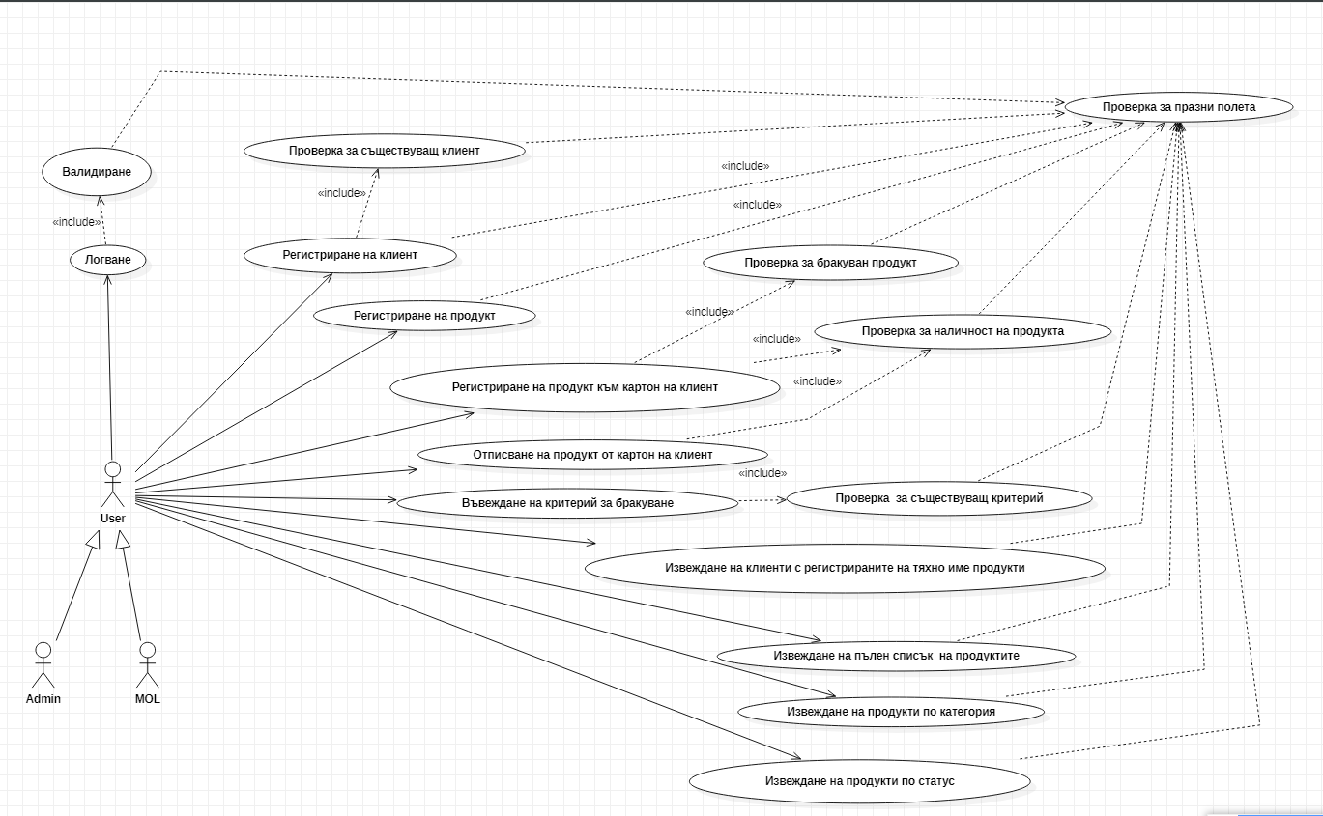

*Структура на проекта*

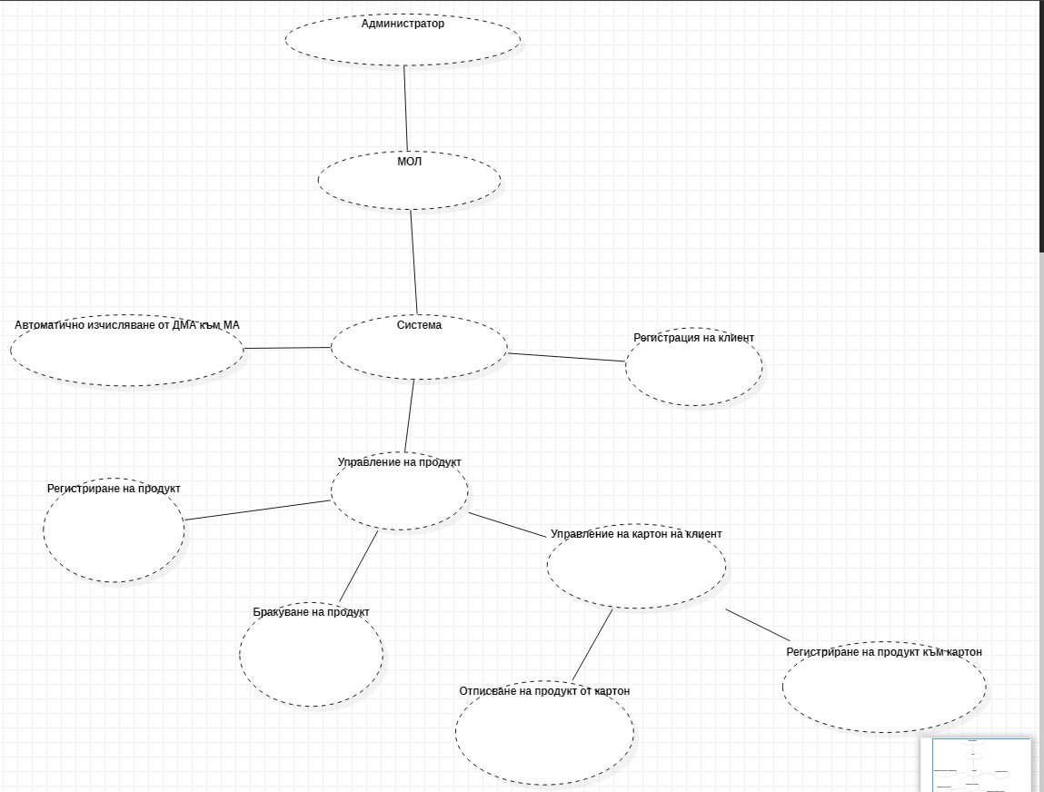

*Дефиниция на модулите на системата*